OpenGL 数学入门
最后更新时间：2020 年 7 月 29 日

OpenGL 和 3D 图形一般都基于向量和矩阵数学。许多机构直到完成 3 级微积分之后才涵盖矩阵数学，这对于图形程序员新手来说可能是一个巨大的障碍。这是特别糟糕的，因为如果您学过高中水平的几何，那么您可以轻松教授对矩阵变换有基本了解所需的大部分线性代数。

虽然本文不会涵盖成为熟练的图形程序员所需的所有数学知识，但它将让您概述线性代数概念，以便您对基于几何的渲染 API 的功能有一个基本的了解。

一旦您在矩阵数学方面拥有足够强大的背景，就可以继续学习OpenGL教程集。

向量
数学向量（不要与 STL 向量混淆）是一种表示具有多个分量的值的方法，这些分量可用于表示具有大小和方向的事物。理解这意味着什么的最好方法是看一个例子。
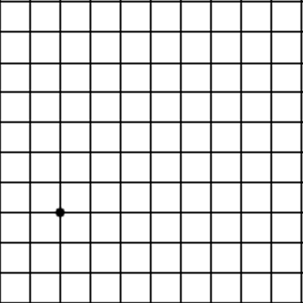
这里我们有一个点 x = 2，y = 3。您如何将其表示为向量？像这样：
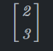
确实如此。向量实际上只是表示具有多个分量的值的一种方式，例如在这种情况下，位置具有 x 和 y 分量。

多边形
现在这有什么用呢？看，在 OpenGL（以及大多数其他 3D 图形 API）中，几乎所有内容都被渲染为一组多边形。这就引出了一个问题“如何在计算机中表示多边形？”。我们以这个三角形为例：
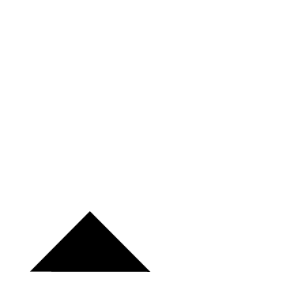
它可以表示为点数组：
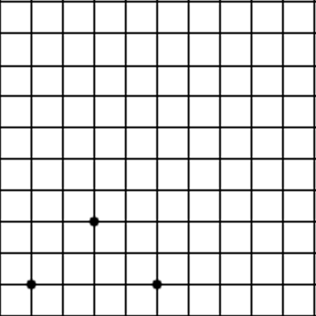
可以表示为向量数组：

OpenGL 可以使用它来创建要渲染的多边形。这很重要，因为在 3D 图形中，多边形用于表示 3D 对象：
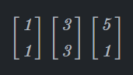

OpenGL 可以使用它来创建要渲染的多边形。这很重要，因为在 3D 图形中，多边形用于表示 3D 对象：
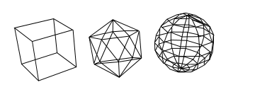
线框

简单的无色立方体的 3D 模型可以只是一个大的数字数组。

const float cubeModel =
{
//Front
-1.f, -1.f, 1.f,
1.f, -1.f, 1.f,
1.f, 1.f, 1.f,
-1.f, 1.f, 1.f,

//Back
-1.f, -1.f, -1.f,
1.f, -1.f, -1.f,
1.f, 1.f, -1.f,
-1.f, 1.f, -1.f,

//Top
-1.f, 1.f, 1.f,
1.f, 1.f, 1.f,
1.f, 1.f, -1.f,
-1.f, 1.f, -1.f,

//Bottom
-1.f, -1.f, 1.f,
1.f, -1.f, 1.f,
1.f, -1.f, -1.f,
-1.f, -1.f, -1.f,

//Left
-1.f, -1.f, -1.f,
-1.f, 1.f, -1.f,
-1.f, 1.f, 1.f,
-1.f, -1.f, 1.f,

//Right
1.f, -1.f, -1.f,
1.f, 1.f, -1.f,
1.f, 1.f, 1.f,
1.f, -1.f, 1.f
};

您在上面看到的代码已用于渲染一个简单演示的立方体。每个三元组数字代表一个向量点，每组 4 个向量代表立方体一侧的 4 个角。

3D矢量图
虽然您知道 2D 空间中的 x / y 坐标是什么，但您可能想知道 3D 空间是如何工作的。在上面的立方体模型代码中，每个位置三元组的第三个数字是 z 位置。 X 位置向左 / 右移动，y 位置向上 / 向下移动，z 位置向前 / 向后移动。

另一个需要注意的重要事项是 x、y 和 z 方向哪个方向为正。对于x，右为正，左为负。对于 y 轴，向上为正，向下为负。最后是 z 轴（如果你盯着点）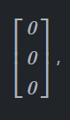，朝向你的是正z，远离你的是负z。这是最常用的约定，称为 右手定则。

向量算术
3D 图形就是从模型中获取向量并对它们执行数学运算以将它们渲染到屏幕上。可以添加 / 减去向量。您所要做的就是逐个组件地添加 / 减去它们。例如：
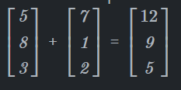
我们在这里所做的就是从第一个向量(5) 中取出第一个分量，然后从第二个向量(7) 中取出第一个分量，并将它们加在一起以获得结果向量中的第一个分量(5 + 7 = 12) 。对于第二个分量，我们从第一个向量(8) 中取出第二个分量，然后从第二个向量(1) 中取出第二个分量，并将它们相加，从结果向量中得到第二个分量(8 + 1 = 9) 。最后，对于第三个分量，我们从第一个向量(3) 中取出第三个分量，然后从第二个向量(2) 中取出第三个分量，并将它们相加，从结果向量中得到第三个分量(3 + 2 = 5）。

对于向量减法，我们所做的就是逐个分量减法：
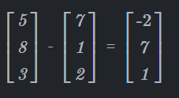
乘法有点棘手，因为有不止一种方法可以实现它。第一种方法称为标量乘法，其中将整个向量乘以单个值。假设我们想要将向量的长度加倍（或将其缩放为长度加倍），您可以将向量乘以二：
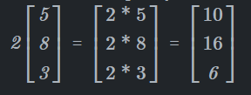
正如您所看到的，我们所做的就是将向量中的每个分量乘以标量值。

我们还可以通过多种方式将两个向量相乘。第一种方法是通过点积，将两个向量逐个分量相乘，然后将分量相加：
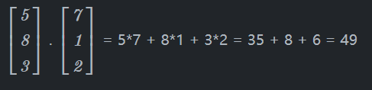
他们还将点积称为标量积，因为它返回单个分量值，也称为标量。此计算在光照计算、碰撞检测和其他游戏编程问题中很有用。

两个向量相乘的另一种方法是叉积。假设第一个向量是 A，第二个向量是 B，则叉积为：

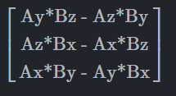
这是一个超级简单的例子：
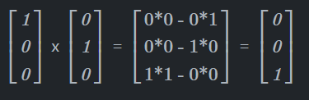
叉积为您提供一个垂直于您相乘的两个向量的向量。同样重要的是要注意 AxB 不等于 BxA。 BxA 给出与 AxB 相反方向的向量。

我希望我们能花更多的时间来介绍如何使用点积和叉积，但这只是对概念的快速浏览。我们真正想要的是矩阵向量乘法。

矩阵 / 向量乘法
图形编程的核心是图形管道。管道是一种设计用于处理数据流的机制，OpenGL 管道基于将向量流（如 3D 模型中的向量位置）与一个或一组矩阵相乘。

这是一个 4 行 乘 4 列的矩阵：

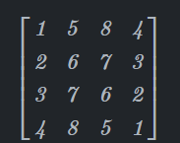
现在假设我们想要将该矩阵与该向量相乘：
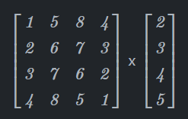
我们要做的是将矩阵分成 4 个向量：
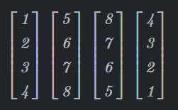
将向量和标量中的每个分量与分割矩阵相乘：
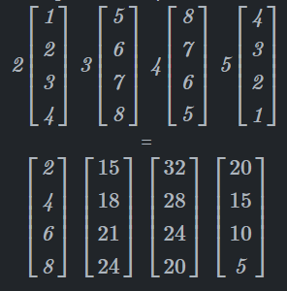
然后将它们相加得到结果向量：

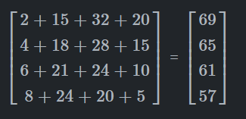

变换矩阵
现在这一切有什么用呢？回想一下，3D 模型可以表示为向量数组。使用矩阵，您可以将向量相乘来转换 3D 模型。假设我们有这 4 个向量用来表示一个正方形：
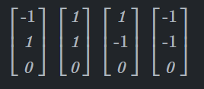
假设我们然后将这些向量与该矩阵相乘：
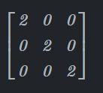

这意味着我们得到
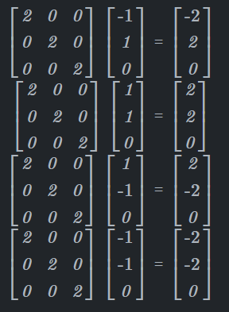
您可能已经注意到，将平方向量与该矩阵相乘会将其大小扩大一倍。这就是该矩阵被称为缩放矩阵的原因。如果您查看 OpenGL 文档，您会发现函数glScale() 使用此矩阵的 4 行、4 列版本。

而这就是本文的重点：OpenGL 使用矩阵来变换 3D 对象的向量，以将它们渲染到屏幕上。现在让我们看另一个矩阵：
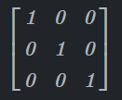
观察当我们将这个变量向量与它相乘时会发生什么：
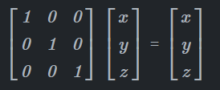

无论你与这个矩阵相乘什么，你都会得到结果。当方阵的对角线上除 1 外全部为零时，这称为单位矩阵。每当您想要重置变换矩阵时，都会在图形编程中使用它。

假设您想将向量向右移动 5、向上移动 2、向前移动 3。有一个矩阵：

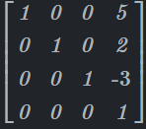
将其相乘我们得到：
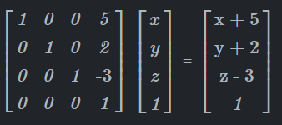
这个沿线性方向移动向量的矩阵称为平移矩阵。果然，这就是 OpenGL 在 glTranslate()函数中使用的内容。您可能想知道向量中的第四个值来自哪里。有时称为 w 值，有时称为 s 值。只需知道它通常设置为 1 并且在与变换矩阵相乘等情况下很有用。

还有其他有用的矩阵，例如旋转矩阵。您可以在 OpenGL 2.1 文档中查找它们的功能。

矩阵 / 矩阵乘法
另一个重要的矩阵数学运算是将两个矩阵相乘。假设我们要将这两个矩阵相乘：
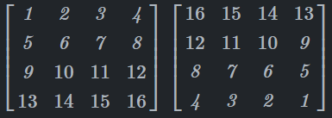
为了将它们相乘，取右边的矩阵并将其分成向量：
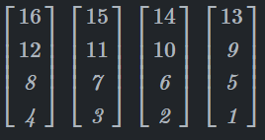
然后取出每个列向量并将它们与左侧的矩阵相乘
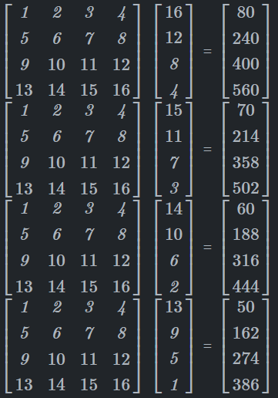
最后，将所有向量放回一起，您将得到结果矩阵。
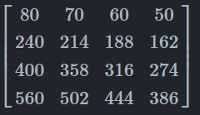
需要注意的重要一点是矩阵乘法不是可交换的。在代数中，x * y = y * x，但在矩阵乘法中，情况并非如此。观察当我们交换矩阵的顺序时会发生什么。
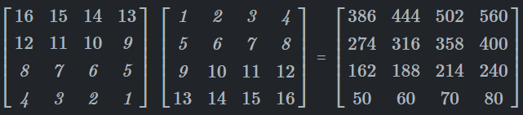
矩阵相乘时，顺序很重要。这就是为什么左乘和右乘会得到不同的结果。

将两个矩阵相乘可以组合变换效果。假设您想要获取一个对象并向右 / 向下平移 200 像素，然后围绕其中心旋转它。您可以通过采用平移矩阵并右乘旋转矩阵来创建矩阵以获得以下结果：
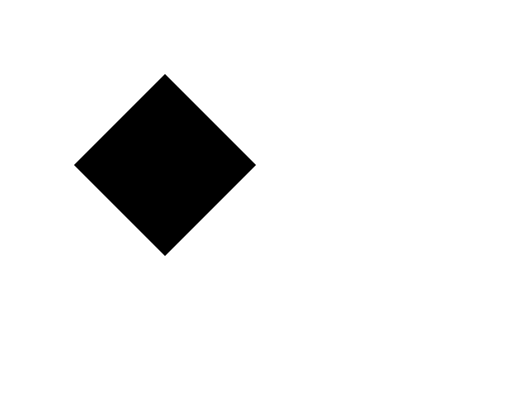

但是，如果您首先采用旋转矩阵，然后右乘平移矩阵，您会得到不同的结果。由于您首先旋转，因此当您乘以平移矩阵时，其坐标将被旋转
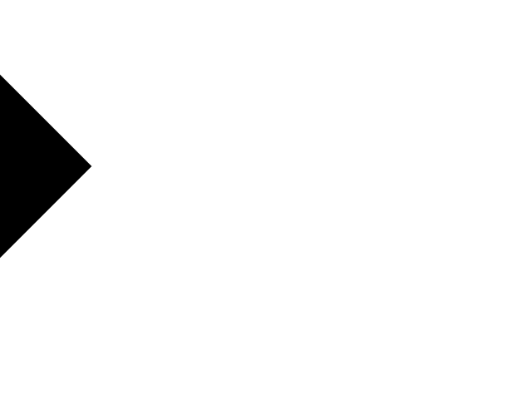
在 OpenGL 2.1 中，有内置的矩阵运算，如 glTranslate()、glRotate() 等。这些运算会直接乘以当前矩阵，因此请确保注意乘法的顺序，否则会得到不想要的结果。

3D 对象到 2D 图像
您可能想知道我们如何获取模型的这些向量并将它们转换为我们可以在屏幕上看到的 2D 图像。假设我们有这个立方体
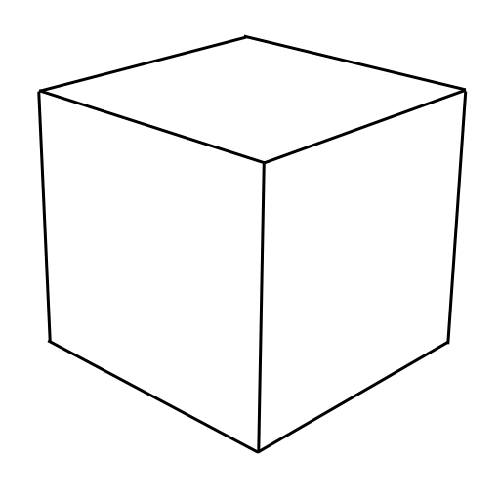
还记得高中艺术课和他们让你做的那些透视场景吗？
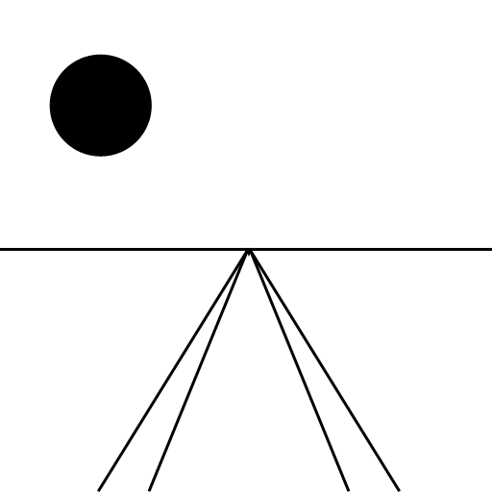
OpenGL 所做的就是采用投影矩阵并将多边形中的向量点相乘，将它们转换为 OpenGL 可以使用的透视坐标。在这里，我们将立方体的顶部部分转换为透视图：
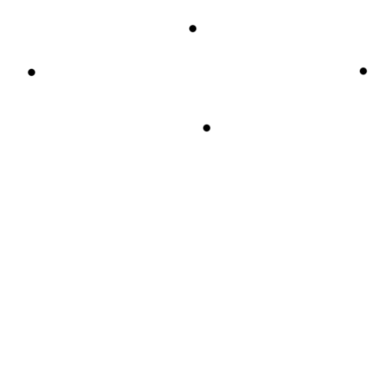
然后OpenGL连接你的多边形向量
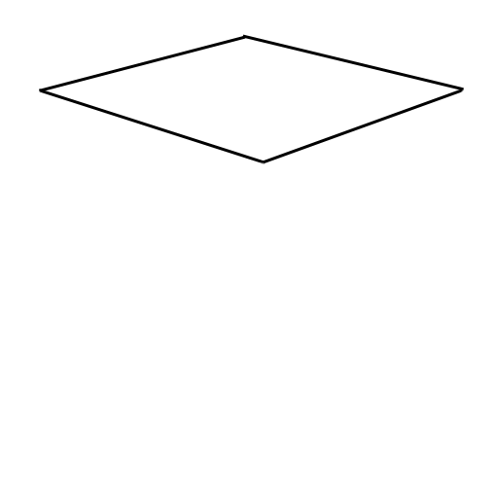
并开始填充像素（这称为光栅化）
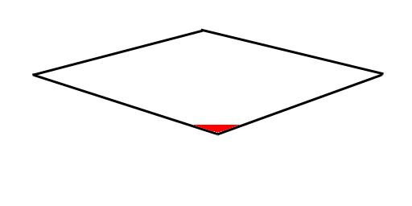
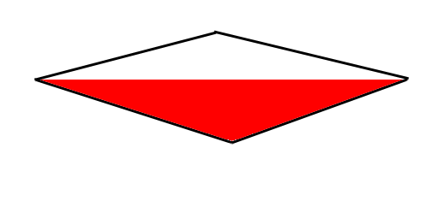
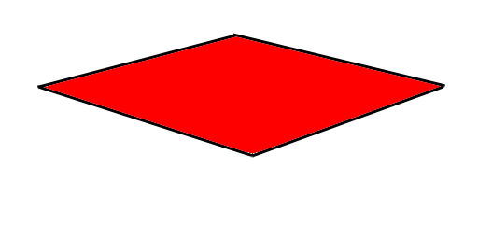
显然，OpenGL 管道还有更多功能可以控制纹理、着色、照明等。就我们如何从几何图形到像素而言，OpenGL 所做的就是获取矢量坐标并将它们与透视矩阵相乘。

结论
理解 3D 图形需要更多的数学知识。制作 3D 游戏需要更多的数学知识。希望那些坚持学习代数 II 的人至少现在可以开始使用 OpenGL，而不会在我们谈论向量和矩阵时完全感到困惑。

如果您能够理解本文，我建议您选择一本有关线性代数的书，以确保您在矩阵数学方面拥有坚实的基础。如果您打算成为一名图形程序员，您将需要它。

OpenGL 混合因子（Blend Factor）与混合操作（Blend Operation）参考
混合因子（Blend Factor）
OpenGL 常量 含义 数学表示（RGB/A） 典型应用场景
GL_ZERO 因子值为 (0, 0, 0, 0)，对应颜色分量不参与混合 (0, 0, 0, 0) 禁用某通道的贡献（如不透明覆盖）
GL_ONE 因子值为 (1, 1, 1, 1)，对应颜色分量完全参与混合 (1, 1, 1, 1) 预乘 Alpha 的默认源因子
GL_SRC_COLOR 因子值为源颜色的 RGBA 分量 (Rs, Gs, Bs, As) 颜色过滤（如叠加光效）
GL_ONE_MINUS_SRC_COLOR 因子值为 1 - 源颜色分量 (1-Rs, 1-Gs, 1-Bs, 1-As) 反向颜色混合（如遮罩）
GL_DST_COLOR 因子值为目标颜色的 RGBA 分量 (Rd, Gd, Bd, Ad) 动态调整目标颜色
GL_ONE_MINUS_DST_COLOR 因子值为 1 - 目标颜色分量 (1-Rd, 1-Gd, 1-Bd, 1-Ad) 反向目标颜色混合
GL_SRC_ALPHA 因子值为源颜色的 Alpha 分量（所有通道相同） (As, As, As, As) 标准透明混合（非预乘纹理）
GL_ONE_MINUS_SRC_ALPHA 因子值为 1 - 源 Alpha (1-As, 1-As, 1-As, 1-As) 标准透明混合（非预乘纹理）
GL_DST_ALPHA 因子值为目标颜色的 Alpha 分量（所有通道相同） (Ad, Ad, Ad, Ad) 基于目标透明度的混合（如多重渲染）
GL_ONE_MINUS_DST_ALPHA 因子值为 1 - 目标 Alpha (1-Ad, 1-Ad, 1-Ad, 1-Ad) 反向目标透明度混合

混合操作（Blend Operation）

OpenGL 混合操作 混合公式
GL_FUNC_ADD 加法混合：FinalColor = SrcColor * SrcFactor + DstColor * DstFactor
GL_FUNC_SUBTRACT 减法混合：FinalColor = SrcColor * SrcFactor - DstColor * DstFactor
GL_FUNC_REVERSE_SUBTRACT 反向减法混合：FinalColor = DstColor * DstFactor - SrcColor * SrcFactor

SDL 混合因子（Blend Factor）与混合操作（Blend Operation）参考

混合因子（Blend Factor）
SDL 枚举值 含义 数学表示（RGB/A） 对应 OpenGL 常量
SDL_BLENDFACTOR_ZERO 对应颜色分量不参与混合，相当于乘以 0 (0, 0, 0, 0) GL_ZERO
SDL_BLENDFACTOR_ONE 对应颜色分量完全参与混合，相当于乘以 1 (1, 1, 1, 1) GL_ONE
SDL_BLENDFACTOR_SRC_COLOR 使用源颜色的 RGBA 分量作为混合因子 (Rs, Gs, Bs, As) GL_SRC_COLOR
SDL_BLENDFACTOR_ONE_MINUS_SRC_COLOR 使用源颜色分量的补值作为混合因子 (1-Rs, 1-Gs, 1-Bs, 1-As) GL_ONE_MINUS_SRC_COLOR
SDL_BLENDFACTOR_DST_COLOR 使用目标颜色的 RGBA 分量作为混合因子 (Rd, Gd, Bd, Ad) GL_DST_COLOR
SDL_BLENDFACTOR_ONE_MINUS_DST_COLOR 使用目标颜色分量的补值作为混合因子 (1-Rd, 1-Gd, 1-Bd, 1-Ad) GL_ONE_MINUS_DST_COLOR
SDL_BLENDFACTOR_SRC_ALPHA 使用源颜色的 Alpha 分量作为混合因子（所有通道相同） (As, As, As, As) GL_SRC_ALPHA
SDL_BLENDFACTOR_ONE_MINUS_SRC_ALPHA 使用源 Alpha 分量的补值作为混合因子 (1-As, 1-As, 1-As, 1-As) GL_ONE_MINUS_SRC_ALPHA
SDL_BLENDFACTOR_DST_ALPHA 使用目标颜色的 Alpha 分量作为混合因子（所有通道相同） (Ad, Ad, Ad, Ad) GL_DST_ALPHA
SDL_BLENDFACTOR_ONE_MINUS_DST_ALPHA 使用目标 Alpha 分量的补值作为混合因子 (1-Ad, 1-Ad, 1-Ad, 1-Ad) GL_ONE_MINUS_DST_ALPHA

混合操作（Blend Operation）

SDL 枚举值 混合公式 对应 OpenGL 混合操作
SDL_BLENDOPERATION_ADD 加法混合：FinalColor = SrcColor×SrcFactor + DstColor×DstFactor GL_FUNC_ADD
SDL_BLENDOPERATION_SUBTRACT 减法混合：FinalColor = SrcColor×SrcFactor ? DstColor×DstFactor GL_FUNC_SUBTRACT
SDL_BLENDOPERATION_REV_SUBTRACT 反向减法混合：FinalColor = DstColor×DstFactor ? SrcColor×SrcFactor

常见混合模式示例
标准透明混合（非预乘 Alpha）
OpenGL:

cpp
glBlendFunc(GL_SRC_ALPHA, GL_ONE_MINUS_SRC_ALPHA);
glBlendEquation(GL_FUNC_ADD);
SDL:

cpp
SDL_BlendMode blendMode = SDL_ComposeCustomBlendMode(
SDL_BLENDFACTOR_SRC_ALPHA,
SDL_BLENDFACTOR_ONE_MINUS_SRC_ALPHA,
SDL_BLENDOPERATION_ADD,
SDL_BLENDFACTOR_ONE,
SDL_BLENDFACTOR_ONE_MINUS_SRC_ALPHA,
SDL_BLENDOPERATION_ADD
);
预乘 Alpha 混合
OpenGL:

cpp
glBlendFunc(GL_ONE, GL_ONE_MINUS_SRC_ALPHA);
glBlendEquation(GL_FUNC_ADD);
SDL:

cpp
SDL_BlendMode blendMode = SDL_ComposeCustomBlendMode(
SDL_BLENDFACTOR_ONE,
SDL_BLENDFACTOR_ONE_MINUS_SRC_ALPHA,
SDL_BLENDOPERATION_ADD,
SDL_BLENDFACTOR_ONE,
SDL_BLENDFACTOR_ONE_MINUS_SRC_ALPHA,
SDL_BLENDOPERATION_ADD
);
备注
预乘 Alpha：若纹理已预乘 Alpha，需使用 GL_ONE（或 SDL_BLENDFACTOR_ONE）作为源颜色因子。

混合操作顺序：SDL_BLENDOPERATION_SUBTRACT 是 源减去目标，而 REV_SUBTRACT 是 目标减去源。

平台兼容性：不同图形 API（如 OpenGL、Direct3D）的混合行为可能略有差异，需实际测试。

